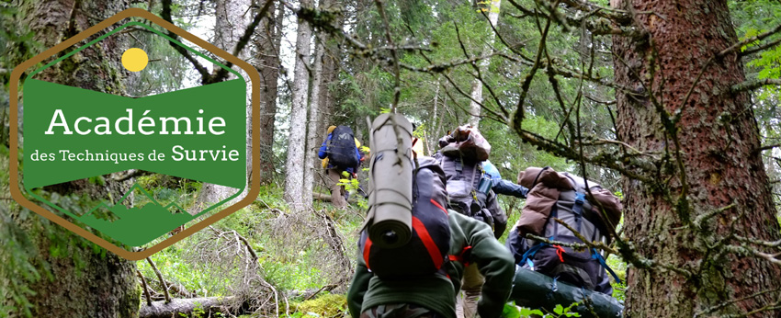
Liste recommandée d’équipements pour les stages HIVER
Vêtements et chaussures :
- Pantalon de randonnée hivernale ou pantalon de ski (imperméable impératif car on se mouille en creusant un igloo)
- Veste randonnée imperméable
- Sous- vêtements chauds et « respirants » (pas de coton mais laine ou sous- vêtements techniques)
- Vêtements de rechange (chaussettes chaudes)
- Polaire ou équivalent
- Bonnet ou buff
- Gants voire sur-gants imperméables
- Chaussures de randonnée solides et imperméables ( nos raquettes à neige acceptent tous les modèles)
- Lunettes de soleil
Abri et couchage :
- Sac de couchage t° de confort autour de - 5°C
- Drap de sac et matelas de sol
Equipement personnel :
- Couteau solide à lame fixe (type Mora ou équivalent voir : « mora knife » sur Internet). Un pliant type Opinel est limité en utilisation Survie.)
- Firesteel (Attention ils ne se valent pas tous ! Nos préférés : la marque light my fire et ceux de strikefire que vous pouvez trouver chez Pyrene Bushcraft par exemple : http://www.pyrene-bushcraft.com
- Sac à dos (recommandé 40 litres environ)
- Pelle à neige avec godet métallique de préférence
- Gourde (1 litre minimum) ou plutôt thermos 1 litre.
- Lampe frontale
- Trousse de premiers soins individuels
- Gamelle ou quart en métal (pour aller au feu) : privilégier l’inox voire le titane à l’aluminium qui brûle les lèvres.
- Cordelette nylon type paracorde 550 (10 m mini)
- Carnet de notes et crayon éventuellement
- - Trousse de toilette minimale / Médicaments et traitements personnels
Vérifier la météo de votre week end sur http://www.meteofrance.com/previsions-meteo-france/thorens-glieres/74570)
Ceci constitue la liste d’équipement minimale que nous vous demandons d’apporter.
Vous pouvez compléter cette liste comme vous l’entendez. Mais attention au poids final !
Nous pouvons mettre à votre disposition certains équipements si besoin. Contactez-nous pour plus d’infos.

